Государственное бюджетное образовательное учреждение высшего профессионального образования «Красноярский государственный медицинский университет имени профессора В.Ф.Войно-Ясенецкого» Министерство здравоохранения Российской Федерации Фармацевтический колледж

САМОСТОЯТЕЛЬНАЯ РЕАБИЛИТАЦИИ ДЛЯ ПАЦИЕНТОВ С ГЕМИПЛЕГИЕЙ
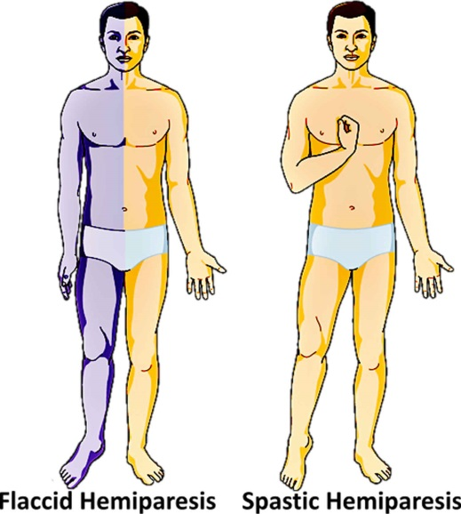
Выполнила: студентка 212
группы СД Вергазова.Е.И

Красноярск 2023
Понятие гемиплегии
Это полная потеря возможности произвольных движений (паралич) в ноге и руке с одной стороны тела. Паралич половины тела называют гемиплегией.

Причины появления гемиплегии
Нарушение кровообращения головного мозга (кровоизлияние в мозг, эмболия или тромбоз мозговых сосудов), воспалительные заболевания или опухоли головного мозга (арахноидит, энцефалит и др.). Возникает вследствие повреждения двигательной пирамидной системы мозга.
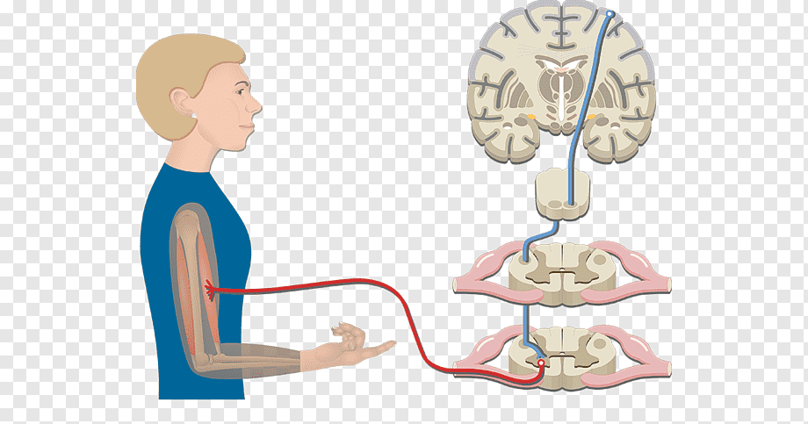

Упражнения на верхние конечности
Для разработки рук можно использовать:
- сведение и разведение лопаток;
- отведение руки – в сторону, вперед, назад;
- махи вверх и вниз;
- круги плечами;
- поочередное поднимание здорового и пораженного плеча;
- сгибание и разгибание руки в локтевом суставе;
- руки вытянуть вперед, потянуть кисти на себя вверх и вниз до максимума;
- совершать круговые движения кистью, сложенной в кулак по часовой стрелке и в противоположную сторону.
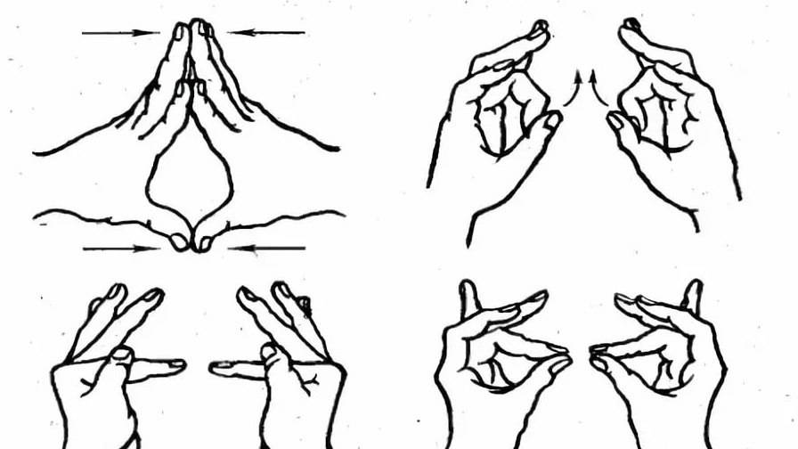

1.Пальцы в замок. Поднимать руки с выпрямленными локтями выше головы, а затем отводить сцепленные руки в стороны. Упражнение выполнять до легкого утомления.
2.Руку тянуть к противоположному уху. Выполнять поочередно правой и левой руками.
3.Одновременно тянуть обе руки к противоположным ушам — крест-накрест.

Упражнения на нижние конечности
- поднимать выпрямленные ноги по очереди;
- имитация езды на велосипеде;
- согнуть в коленном суставе – подтянуть к себе, коснуться пяткой противоположного колена (обеими ногами по очереди);
- сводить и разводить колени в стороны («бабочка»);
- ноги прямые – отводить ногу в сторону;
- зажать мяч между ногами и сдавливать его коленями.

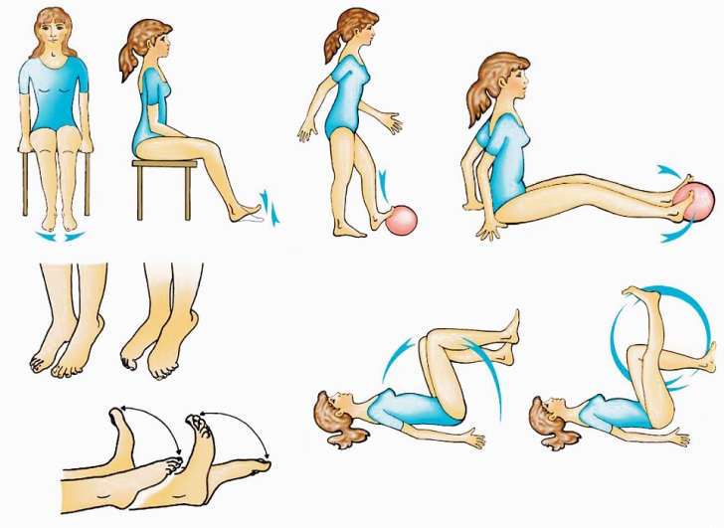

Для проработки стопы ею совершают движения вперед-назад, вращения, нужно сгибать и разгибать пальцы ног.

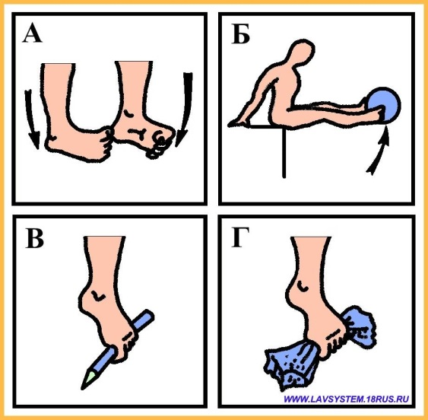

Упражнения сидя
- Следить глазами за предметом с поворотом и без поворота головы.
- Тянуть руку к противоположному уху (см. упражнения для рук).
- Болтать ногами вперед-назад по отдельности и скрестив ноги.
- Топать ногами, высоко поднимая колени.
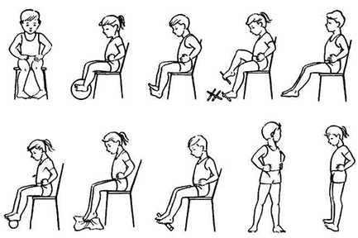

Каких результатов позволяет достичь ЛФК при инсульте:
- Физические упражнения нужны для того, чтобы сохранить подвижность суставов, а также нормализовать мышечный тонус. Как известно, функция рук и ног с одной стороны значительно ухудшается после приступа.
- Определённые упражнения помогают восстановить полноценную работу кистей рук.
- Польза ЛФК после инсульта заключается также в том, что у человека не образуются пролежни в области ступней, спины и тех мест, на которых оказывается наибольшее давление.
- Правильно подобранные упражнения помогают устранить симптомы паралича, а также восстановить все функции конечностей.
- Физическая нагрузка позволяет устранить гипертонус мышц и вернуть нормальную работу повреждённым мускулам.

БУДЬТЕ ЗДОРОВЫ!

